DEFOIS, FARISSE, HAMANI, LOPPY, VERGINE

Documentation D’un Design Pattern

Table des matières

I - ADAPTATEUR 2

A - Nom du Pattern 2

B - Description du Pattern 2

C - Exemple de diagramme UML (Problème et Solution) 2

D - Les Domaines d’Application du Pattern 3

E - Exemple de Code en C# 3

II - FAÇADE 5

A - Nom du Pattern 5

B - Description du Pattern 5

C - Exemple de Diagramme UML 6

D - Les Domaines d’Application du Pattern 7

E - Exemple de Code en C# 7

III - SINGLETON 9

A - Nom du Pattern 9

B - Description du Pattern 9

C - Exemple de Diagramme UML 10

D - Les Domaines d’Application du Pattern 10

E - Exemple de Code en C# 10

# I - ADAPTATEUR

## A - Nom du Pattern

Adaptateur

## B - Description du Pattern

En génie logiciel, adaptateur (ou wrapper[1](https://fr.wikipedia.org/wiki/Adaptateur_(patron_de_conception)#cite_note-1)) est un patron de conception (*design pattern*) de type structure (*structural*). Il permet de convertir l'interface d'une classe en une autre interface que le client attend.

L’adaptateur fait fonctionner ensemble des classes qui n'auraient pas pu fonctionner sans lui, à cause d'une incompatibilité d'interfaces[2](https://fr.wikipedia.org/wiki/Adaptateur_(patron_de_conception)#cite_note-2).

## C - Exemple de diagramme UML (Problème et Solution)

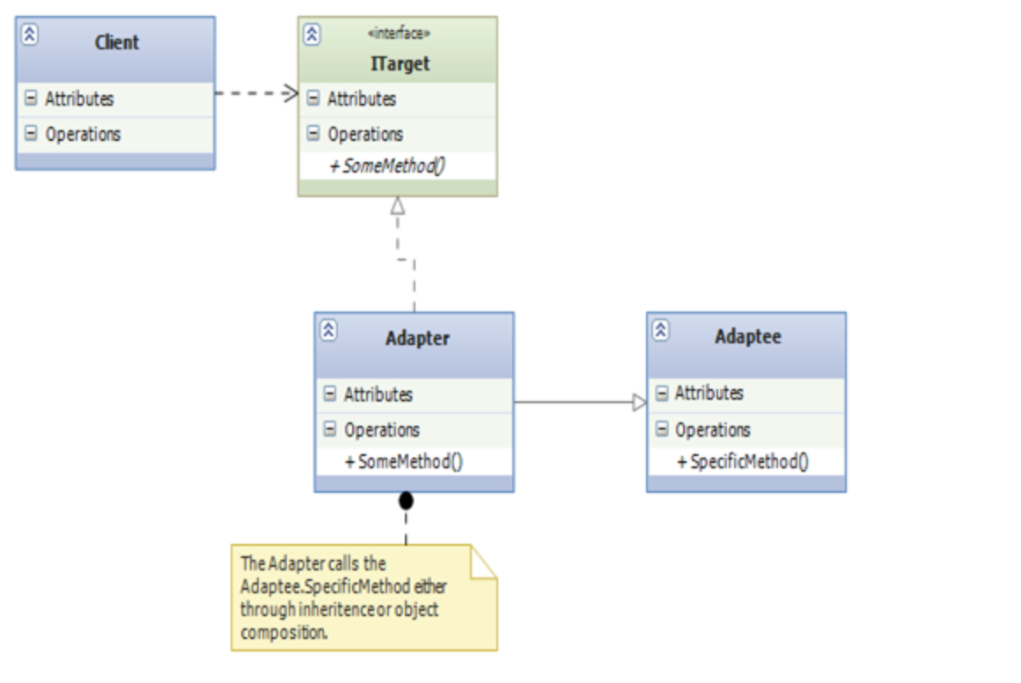

* ITarget : C'est l'interface qui est utilisée par le client pour réaliser la fonctionnalité
* Adaptee : C'est la fonctionnalité que le client désire mais son interface n'est pas compatible avec le client
* Client : C'est la classe qui veut réaliser certaines fonctionnalités en utilisant le code de l'adaptee.
* Adapter : C'est la classe qui implémenterait ITarget et appellerait le code Adaptee que le client veut appeler.

## D - Les Domaines d’Application du Pattern

Une classe GestionDesStocks permettra de manipuler depuis d’autres endroits dans une chaîne de gestion commerciale l’ensemble des modules afférents à la gestion des stocks. Bien implémentée cette DP permet une incroyable modularité et la réutilisation simplifiée du code dans des applications complexes.

## E - Exemple de Code en C#

Ce code structurel illustre le modèle Adapter qui map l'interface d'une classe sur une autre afin qu'elles puissent fonctionner ensemble. Ces classes incompatibles peuvent provenir de différentes bibliothèques ou frameworks.

1. using System;
3. namespace DoFactory.GangOfFour.Adapter.Structural
4. {
5. /// <summary>
6. /// MainApp startup class for Structural
7. /// Adapter Design Pattern.
8. /// </summary>
9. class MainApp
10. {
11. /// <summary>
12. /// Entry point into console application.
13. /// </summary>
14. static void Main()
15. {
16. // Create adapter and place a request
17. Target target = new Adapter();
18. target.Request();
20. // Wait for user
21. Console.ReadKey();
22. }
23. }
25. /// <summary>
26. /// The 'Target' class
27. /// </summary>
28. class Target
29. {
30. public virtual void Request()
31. {
32. Console.WriteLine("Called Target Request()");
33. }
34. }
36. /// <summary>
37. /// The 'Adapter' class
38. /// </summary>
39. class Adapter : Target
40. {
41. private Adaptee _adaptee = new Adaptee();
43. public override void Request()
44. {
45. // Possibly do some other work
46. //  and then call SpecificRequest
47. _adaptee.SpecificRequest();
48. }
49. }
51. /// <summary>
52. /// The 'Adaptee' class
53. /// </summary>
54. class Adaptee
55. {
56. public void SpecificRequest()
57. {
58. Console.WriteLine("Called SpecificRequest()");
59. }
60. }
61. }

# II - FAÇADE

## A - Nom du Pattern

FAÇADE :

En génie logiciel, le patron de conception (ou design pattern) façade a pour but de cacher une conception et une interface complexe difficile à comprendre (cette complexité étant apparue « naturellement » avec l'évolution du sous-système en question).

La façade permet de simplifier cette complexité en fournissant une interface simple du sous-système. Habituellement, la façade est réalisée en réduisant les fonctionnalités de ce dernier, mais en fournissant toutes les fonctions nécessaires à la plupart des utilisateurs.

## B - Description du Pattern

La façade encapsule la complexité des interactions entre les objets métier participant à un workflow.

L'utilisation d'une façade a les avantages suivants :

* Simplifier l'utilisation et la compréhension d'une bibliothèque logicielle car la façade possède des méthodes pratiques pour les tâches courantes,
* Rendre le code source de la bibliothèque plus lisible pour la même raison,
* Réduire les dépendances entre les classes utilisatrices et les classes internes à la bibliothèque puisque la plupart des classes utilisatrices utilisent la façade, ce qui autorise plus de flexibilité pour le développement du système,
* Rassembler une collection d'API complexes en une unique et meilleure API (orientée tâches utilisateurs).

Un adaptateur est utilisé quand la façade doit respecter une interface particulière et doit supporter un comportement polymorphique.

## C - Exemple de Diagramme UML

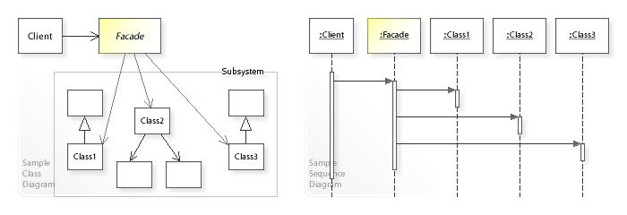

## D - Les Domaines d’Application du Pattern

Façade est utilisée lorsqu'une interface plus simple est souhaitée pour un objet sous-jacent. Alternativement, un adaptateur peut être utilisé lorsque l'encapsuleur doit respecter une interface particulière et doit supporter un comportement polymorphe. Un décorateur permet d'ajouter ou de modifier le comportement d'une interface lors de l'exécution.

|  |  |
| --- | --- |
| Pattern | Intention |
| [Adapter](https://en.wikipedia.org/wiki/Adapter_pattern) | Convertit une interface en une autre afin qu'elle corresponde à ce que le client attend |
| [Decorator](https://en.wikipedia.org/wiki/Decorator_pattern) | Dynamique ajoute la responsabilité à l'interface en enveloppant le code d'origine |
| Facade | Fournit une interface simplifiée |

Le motif de façade est généralement utilisé lorsque :

- une interface simple est nécessaire pour accéder à un système complexe

- un système est très complexe ou difficile à comprendre

- un point d'entrée est nécessaire pour chaque niveau de logiciel en couches

- les abstractions et implémentations d'un sous-système sont étroitement couplées

## E - Exemple de Code en C#

Ce code représente une Implémentation

|  |
| --- |
| **namespace** **DesignPattern.Facade**  {  **class** **SubsystemA**  {  **public** string OperationA1()  {  **return** "Subsystem A, Method A1\n";  }  **public** string OperationA2()  {  **return** "Subsystem A, Method A2\n";  }  }  **class** **SubsystemB**  {  **public** string OperationB1()  {  **return** "Subsystem B, Method B1\n";  }  **public** string OperationB2()  {  **return** "Subsystem B, Method B2\n";  }  }  **class** **SubsystemC**  {  **public** string OperationC1()  {  **return** "Subsystem C, Method C1\n";  }  **public** string OperationC2()  {  **return** "Subsystem C, Method C2\n";  }  }  **public** **class** **Facade**  {  **private** **readonly** SubsystemA a = **new** SubsystemA();  **private** **readonly** SubsystemB b = **new** SubsystemB();  **private** **readonly** SubsystemC c = **new** SubsystemC();  **public** **void** Operation1()  {  Console.WriteLine("Operation 1\n" +  a.OperationA1() +  b.OperationB1() +  c.OperationC1());  }  **public** **void** Operation2()  {  Console.WriteLine("Operation 2\n" +  a.OperationA2() +  b.OperationB2() +  c.OperationC2());  }  }  } |

# III - SINGLETON

## A - Nom du Pattern

SINGLETON:

Le singleton permet de s'assurer qu'une seule instance d'un objet donné sera instanciée pendant toute la durée de votre application. Une seule dans l'espace comme dans le temps, c'est-à-dire :

l'espace représenté par la mémoire - vous êtes certain de l'unicité de l'instance à un moment donné

le temps - vous vous assurer de l'unicité de l'instance à chaque appel. J'entends par la que vous êtes certain que c'est la même instance que vous référer quel que soit le temps écoulé entre deux appels.

## B - Description du Pattern

L’objectif est d’ajouter un contrôle sur le nombre d’instances que peut retourner une classe.

La première étape consiste à empêcher les développeurs d’utiliser le ou les constructeur(s) de la classe pour l’instancier. Pour cela il suffit de déclarer privé tous les constructeurs de la classe. Attention dans certains langages une classe sans constructeur possède un constructeur implicite par défaut (c’est notamment le cas de Java). Il faut donc que celui-ci soit déclaré explicitement en privé.

Une fois cette étape accomplie, il est possible d’instancier cette classe uniquement depuis elle même, ce qui n’a pas beaucoup de sens. Comment allons nous faire pour permettre aux développeurs de l’utiliser ?

Nous allons construire un pseudo constructeur. Pour cela il faut déclarer une méthode statique qui retournera un objet correspondant au type de la classe. L’avantage de cette méthode par rapport à un constructeur, est que l’on peut contrôler la valeur que l’on va retourner. Le fait que cette méthode soit déclarée statique permet de l’appeler sans posséder d’instance de cette classe. A noter que, par convention, ce pseudo constructeur est nommé getInstance.

Pour en finir avec le concept de base du Singleton voyons comment implémenter cette méthode.

Tout d’abord il faut créer un attribut statique qui va permettre de stocker l’unique instance de la classe. Ensuite, dans le pseudo constructeur on va tester cet attribut. Si celui-ci est nul alors on crée une instance de la classe et on stocke sa valeur dans cet attribut. Sinon c’est que l’attribut possède déjà une instance de la classe. Dans tous les cas la méthode retourne la valeur de l’attribut possédant l’unique instance de la classe.

## C - Exemple de Diagramme UML

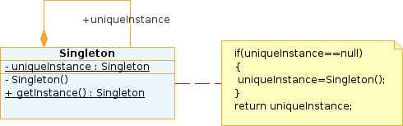

## D - Les Domaines d’Application du Pattern

Le Singleton répond à deux exigences :

* Garantir qu'une unique instance d'une classe donné sera créée
* Offrir un point d'accès universel à cette instance.

Ce design pattern est tout indiqué pour implémenter des services qui :

* Ils sont fonctionnellement uniques au sein de l'application (ex: système de logging centralisé, gestion de la configuration...)
* Ils doivent pouvoir être appelés par toutes les couches de l'application. Il serait en effet peu pratique de passer une référence au service à toutes les classes devant l'utiliser.

## E - Exemple de Code en C#

Ce code représente une Implémentation

|  |
| --- |
| **public** **class** **Singleton**  {  **private** **static** Singleton _instance;  **static** **readonly** object instanceLock = **new** object();  **private** Singleton()  {    }  **public** **static** Singleton getInstance()  {  **lock** (instanceLock)  {  **if** (_instance == **null**)  _instance = **new** Singleton();    **return** _instance; } } } |

# IV - SINGLETON